В Курской области с начала года заключили более 500 социальных контрактов
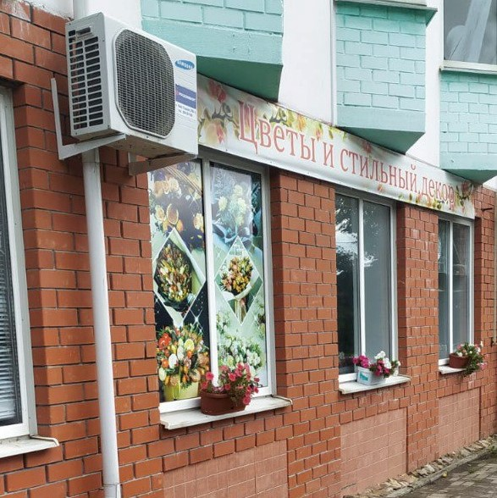

В Курской области продолжают действовать меры социальной поддержки для людей, которые оказались в трудной жизненной ситуации. Помощь оказывается на основании социального контракта. Он заключается между малоимущей семьей или гражданином и органом социальной защиты населения.
С начала года в регионе было заключено 516 социальных контрактов на сумму около 140 млн рублей. Самыми востребованными направлениями поддержки стали поиск работы и осуществление индивидуальной предпринимательской деятельности.
Самозанятыми и индивидуальными предпринимателями с помощью социального контракта стали 390 человек. Куряне занялись цветочным бизнесом, эстетической косметологией, открыли автосервис, парикмахерскую, салон фотовидеоуслуг.
Заявления для заключения социального контракта можно подать через органы социальной защиты населения по месту жительства или через Единый портал государственных и муниципальных услуг.

